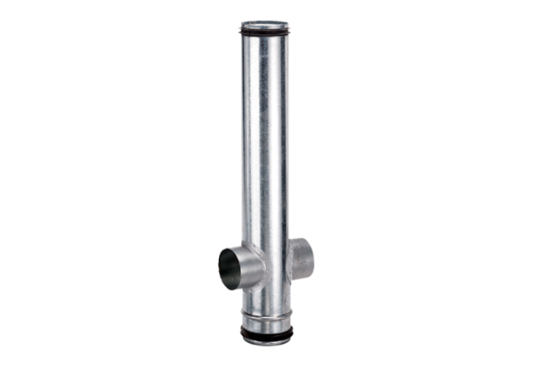Противопожарный компенсирующий элемент BA 125/80-2Комплект поставки: 1 штукАссортимент: B
Номер артикула: 0093.1005Изготовитель: MAICO

